|  |
| --- |
|  |
| Lab1/3实习报告 |
|  |

|  |
| --- |
| 姓名：吴悦欣 学号：1900012946  日期：2021/10/02 |

目录

内容一：实验工作总结 3

内容二：遇到的困难以及收获 3

内容三：对课程或Lab的意见和建议 3

内容四：参考文献 3

## 内容一：实验总结

1. Lab1

本次实验共有两个部分，都是针对系统调用的实现展开的。

在第一个**trace系统调用**，该函数的功能是：当给出的mask参数指定的系统调用被调用时，会输出一行包含当前进程的pid、对应系统调用名称以及该调用的返回值的字符串）的实现中，原代码提供了trace的用户调用代码。该过程的系统调用过程如下：

在用户程序中调用int trace(int mask)函数后，会把该进程的a7寄存器的值赋为对应的系统调用号SYS_trace（定义在syscall.h中），参数在a0中，之后通过ecall指令进入内核【该过程在usys.pl中实现】。进程切换后，内核开始执行syscall，查看a7中断的调用号【该过程在syscall.c的syscall函数中】调用对应的函数sys_trace()，通过argint函数sys_trace函数可以获得对应的参数【从trapframe结构的a0中获得参数】，并返回需要的值，放在a0寄存器中返回。因此如果需要打印对应的结果，只需要在syscall的函数中判断函数调用号是否对应mask之后输出相关信息即可。其中对于各个文件代码的改动有

1. 在user/user.h中添加trace函数的声明

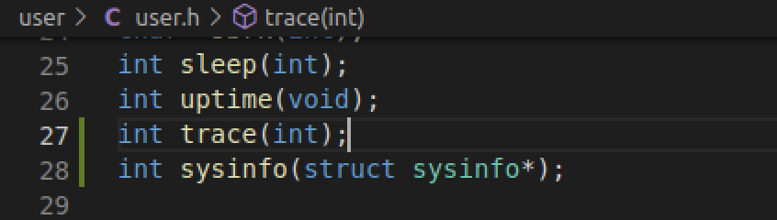

1. 在user/usys.pl中添加trace函数系统调用的入口

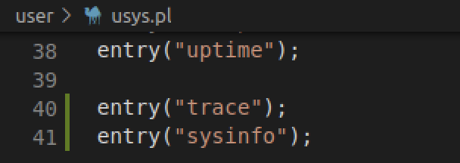

1. 在kernel/syscall.h中添加对应的系统调用号

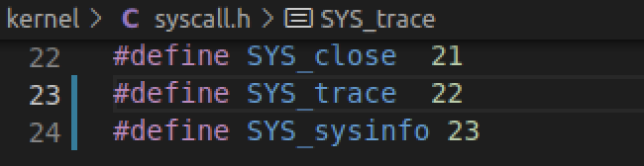

1. 在kernel/syscall.c中添加对应的函数声明，函数指针，用来输出函数名称的字符串数组以及修改syscall实现trace要求的功能

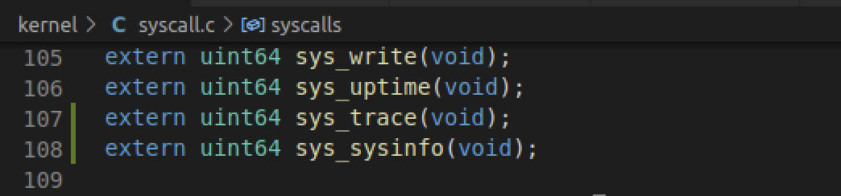

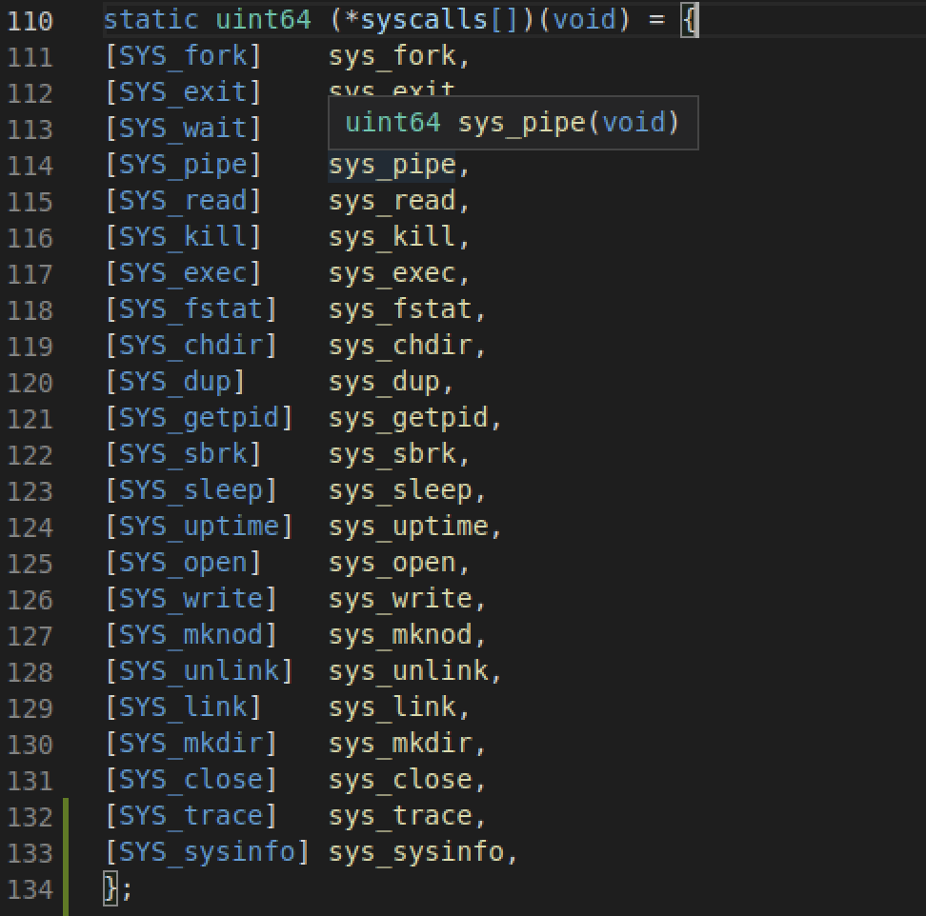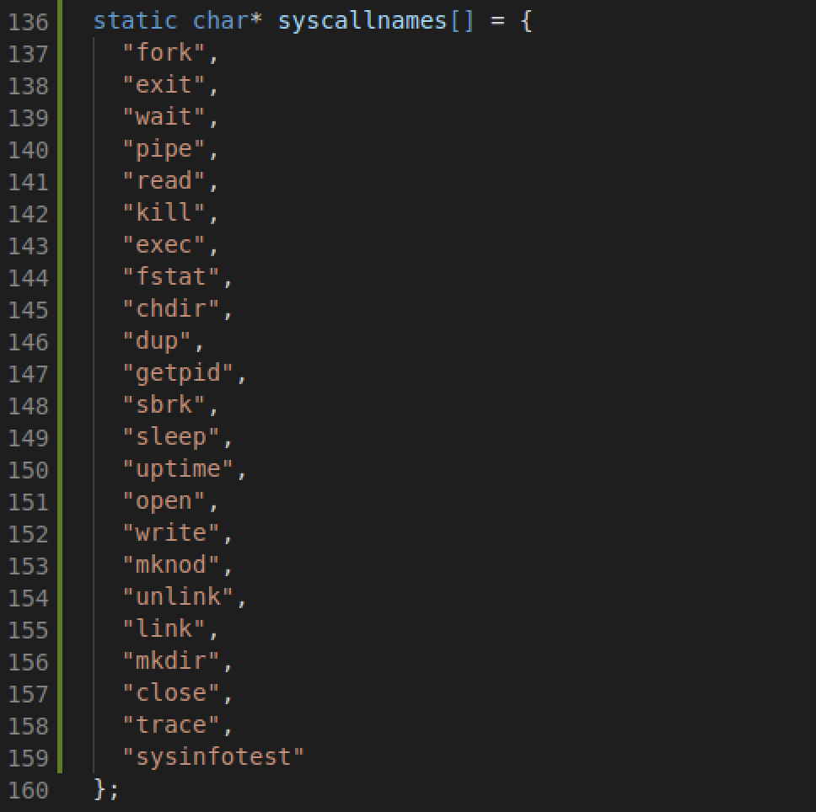

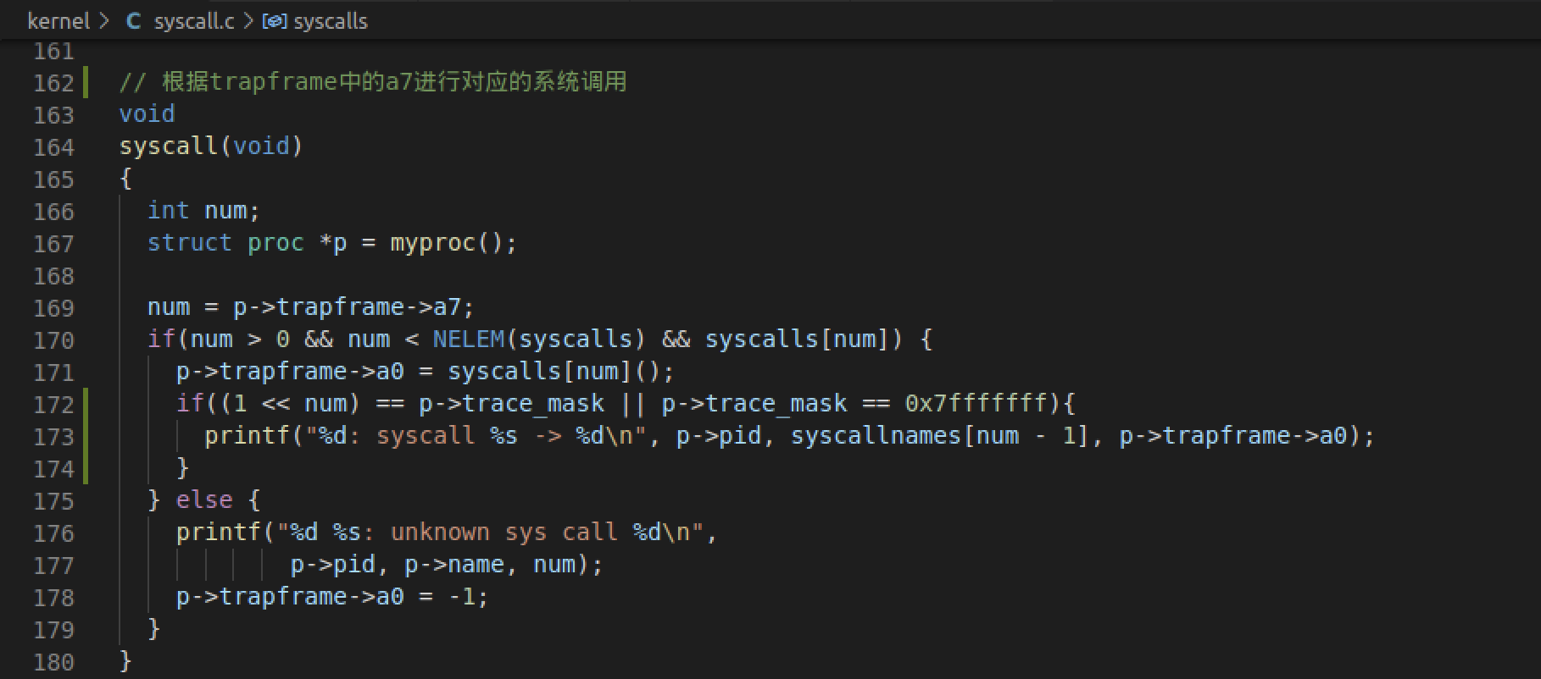

1. 在kernel/sysproc.c中添加对应被调用的函数sys_trace()，同时在proc的进程结构体（kernel/proc.h）中增加一个变量来记录标志了需要打印的函数对象的mask

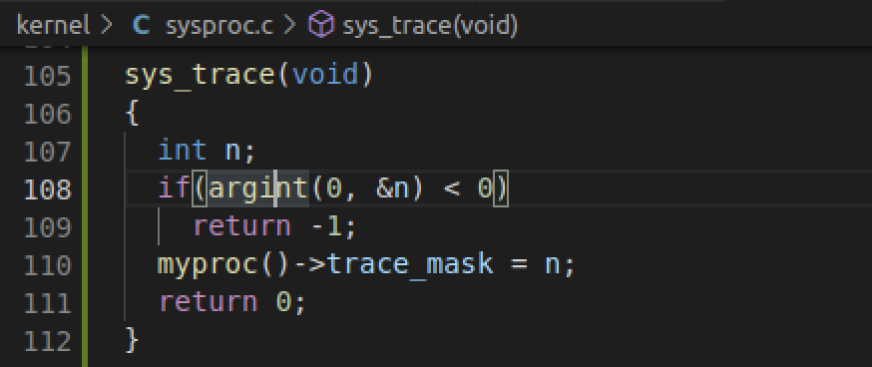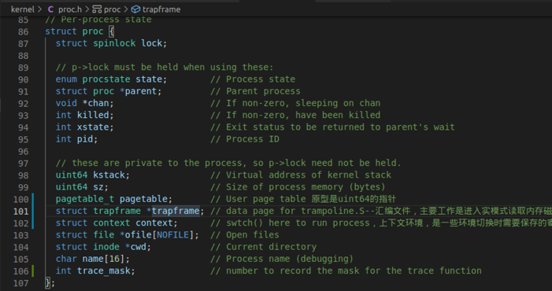

1. 修改fork()函数（kernel/proc.c）使得子进程继承父进程的trace_mask，打印对应的调用过程

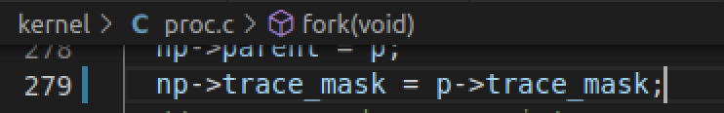

在第二个任务中是需要完成**sysinfo**系统调用，该函数的主要功能是：将当前进程剩余空间的字节数以及非空闲的进程数赋值给对应结构体sysinfo的属性。在实现系统调用的过程类似于第一个trace的实现，需要添加对应的入口、系统调用号、声明以及对应的系统调用函数sys_sysinfo，不同的在于需要另外实现对剩余空间和非空闲进程的计数：

1. kernel/kalloc.c中对剩余空间的字节数：kmem是内核内存的结构体，其中freelist属性指向第一个空闲的页，因此只需要计算剩下的空闲页的个数*页大小即可。

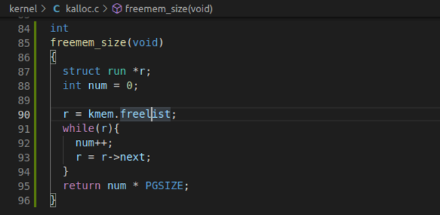

1. kernel/proc.c中对非空闲空间的计数：proc为所有进程的集合，遍历所有进程对象判断其状态进行计数即可。

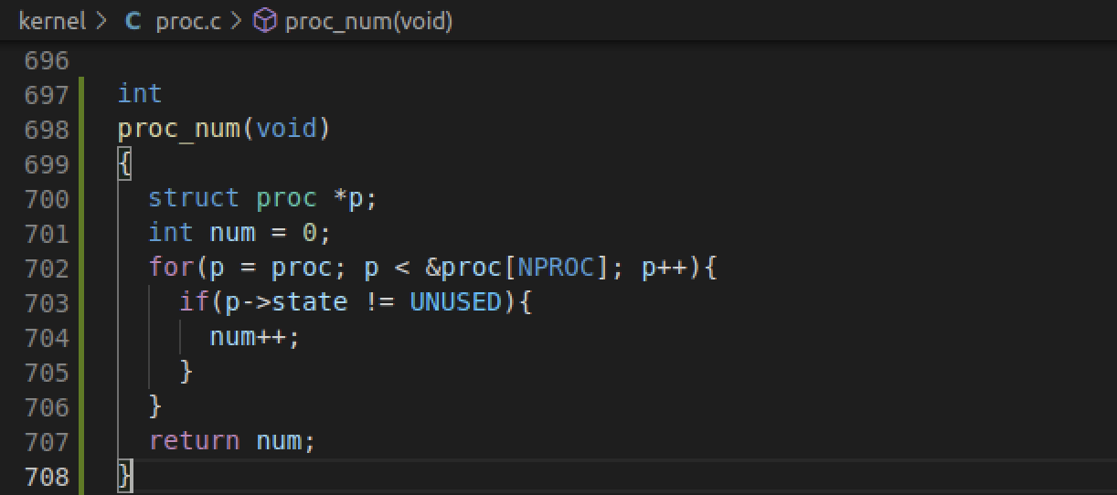

1. 在kernel/sysproc.c中书写sys_sysinfo函数，调用1，2中的函数给传入的指针对应的sysinfo结构体赋值，返回进程信息。

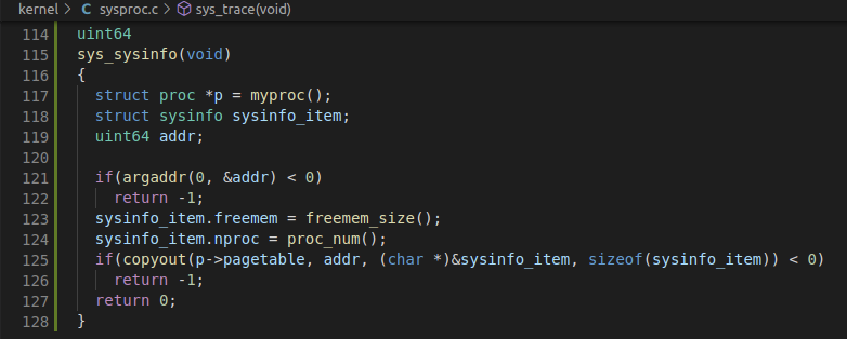

根据评分要求添加了time.txt并写入用时5h，lab1最终的测试结果如下：

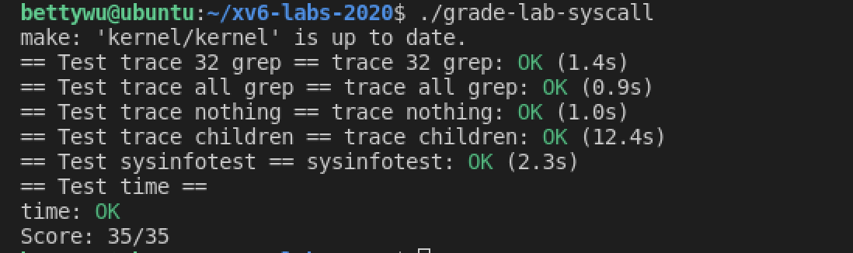

二、 Lab3

本次实验是关于trap陷阱的实现。在做实验前，先根据课本对应内容阅读了kernel/trampoline.S部分的代码，这是一个切换用户/内核空间的汇编文件，其中uservec部分在进入内核空间前保存了用户进程的寄存器状态，并将进程的trapframe中关于内核的部分进行对应的赋值，切换到内核进程；之后调用kernel/trap.c中的usertrap函数，对于陷阱的类别进行区分后进行对应的处理——系统的调用（syscall）或是时钟的中断或是其他的异常（exit）；最后在回到trampoline.S中的userret部分恢复用户空间。通过这一步，对于trap的机制有了大致初步的了解。

实验的**第一部分**是根据一个测试代码的汇编结果回答对应的问题，以下是问题及对应的回答：

1. Which registers contain arguments to the functions? For example, which register holds 13 in main's call to printf?

函数调用通过a0, a1, a2...a8传递参数，返回值放在a0或a1寄存器。在printf中，由a2传递13这个参数。

1. Where is the call to function f in the assembly code for main? Where is the call to g?

在main函数中，f的调用被优化了，在printf之前直接把12这个结果赋值给了对应的寄存器。而对g的调用是在f函数中，在汇编中也被内联优化，没有调用的过程，直接将g对应的汇编实现加入到f的汇编中。

1. At what address is the function printf located? 0x640
2. What value is in the register ra just after the jar to printf in main? 0x30
3. What is the output? If big -endian, what is the proper value for i? And if the change to 57616 be needed?

Output: He110 World

都不需要改变，57616的十六进制打印不会被大小端影响，而i的值的存储方式被强制类型转换成字符串之后和字符的存储顺序也是一致的，所以不需要变换。

6．What will be printed after 'y='? Why?

-280324136；应该是寄存器a2中的值，printf会在a2获取y的值

主要解决的问题是函数调用过程中的传参方式、内联优化、函数跳转的定位、大小端的区别。

**第二部分**是实现函数backtrace在被调用的时候打印在目前调用的函数栈帧地址空间之上的栈中的函数（即经过层层调用到达当前的函数，希望得到整个调用的路径）。

主要的修改是在kernel/printf.c中增加backtrace函数以及在kernel/riscv.h中增加内联汇编将当前栈帧所在寄存器s0的值返回，相关代码和运行结果如下：

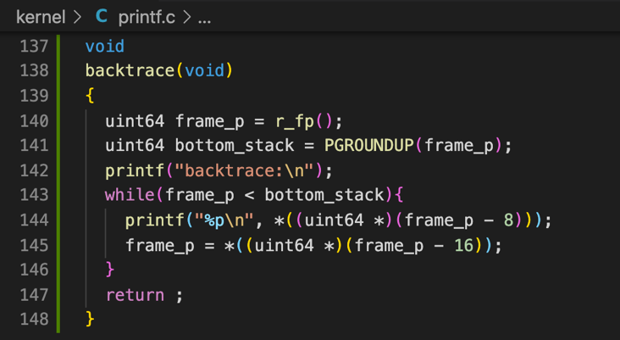

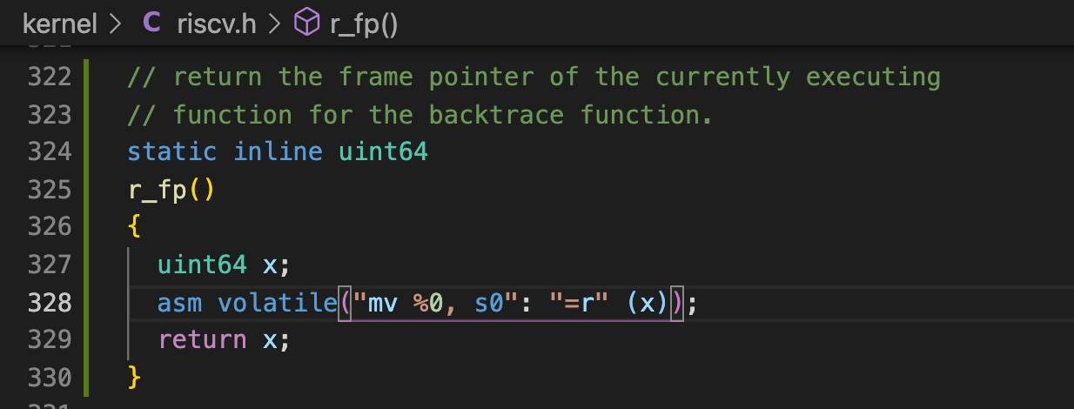

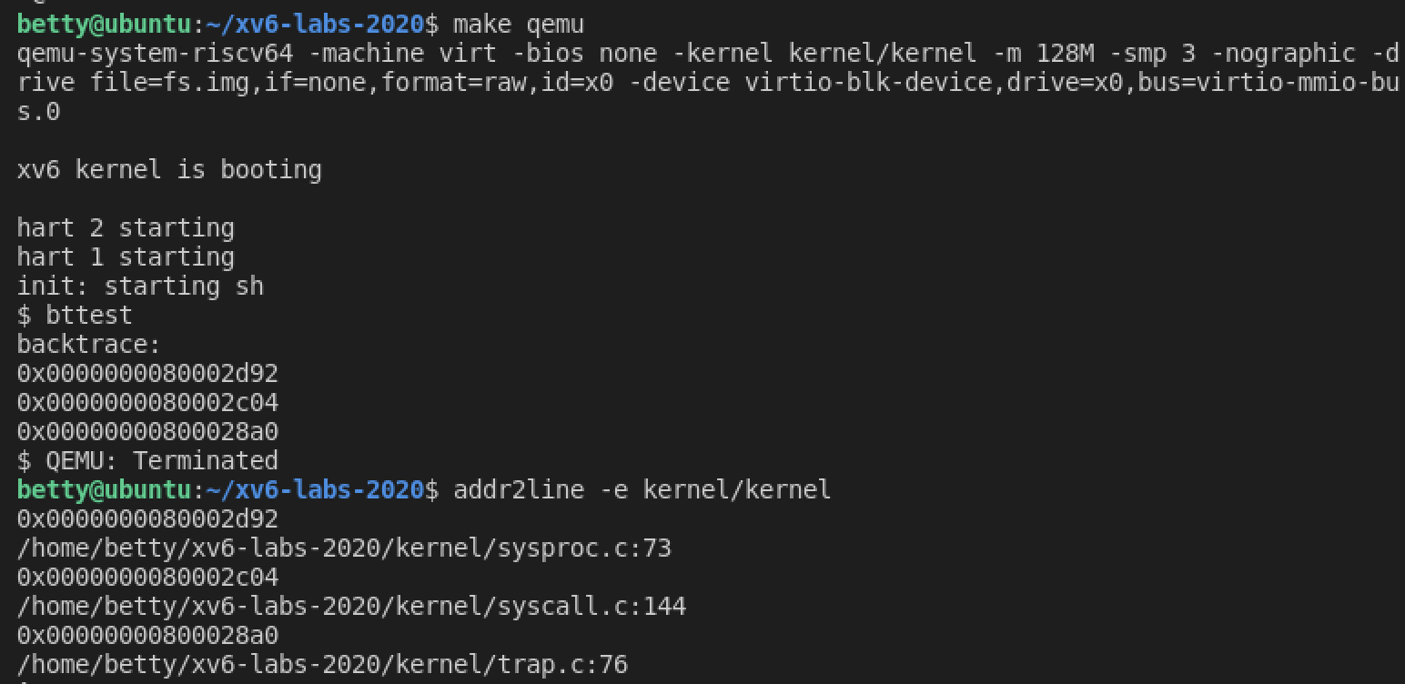

第三部分是实现一个系统调用alarm函数，其功能是通过两个参数——整数指定间隔时间，函数指针指定调用的函数——每每隔一段特定的系统的时间就调用一次函数。系统调用的增加和Lab1的过程相同，此处不再赘述，只关注具体的函数实现：

1. 修改kernel/proc.h中proc的结构体，增加成员变量来记录时间间隔、已经过去的时间、函数指针、调用对应函数时保存原进程的寄存器的trapframe。

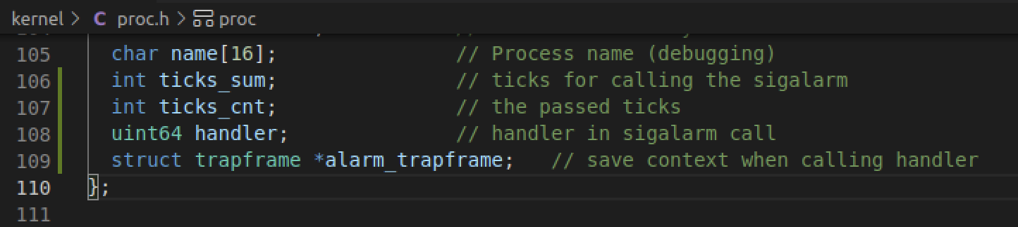

1. 撰写sigalarm和sigreturn对应的系统函数，传参的过程与Lab1相似，同时为对应进程的成员变量赋值。

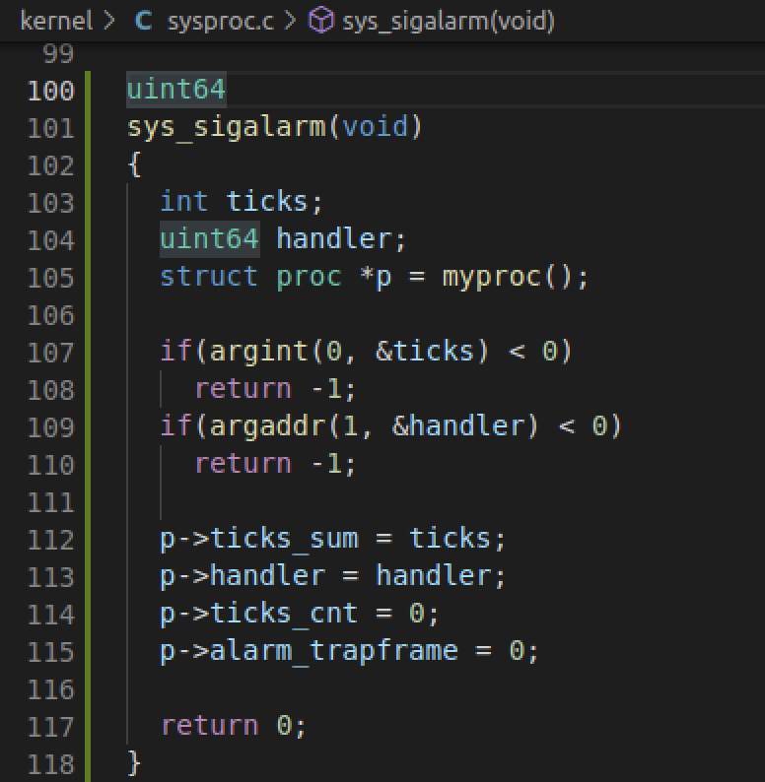

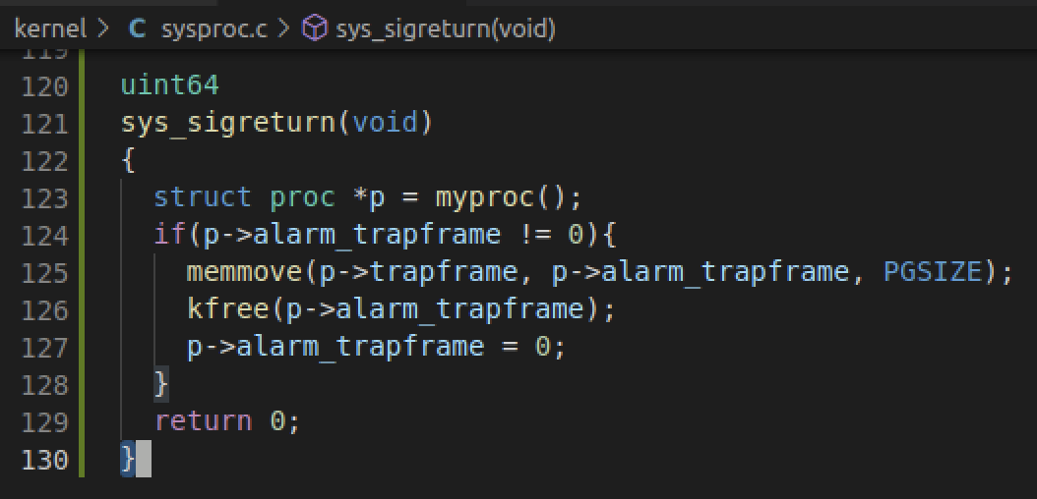

1. 在每个tick（系统的时间单位）的中断中增加当前进程的ticks计数，并且判断是否进行对应的函数调用。这一部分在kernel/trap.c的usertrap函数中实现，时钟中断对应which_dev（trap原因的序号）为2的情况

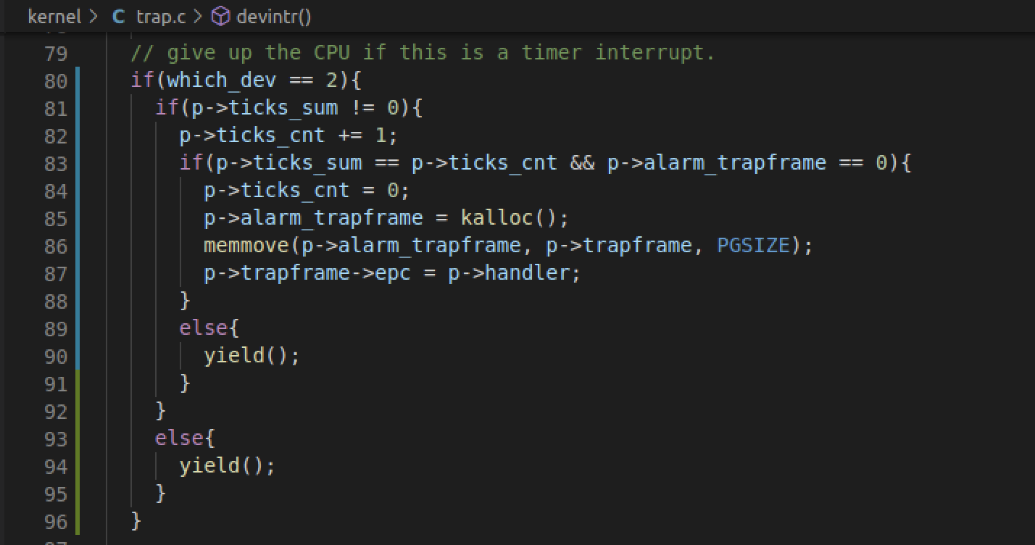

alarm部分的运行结果如下

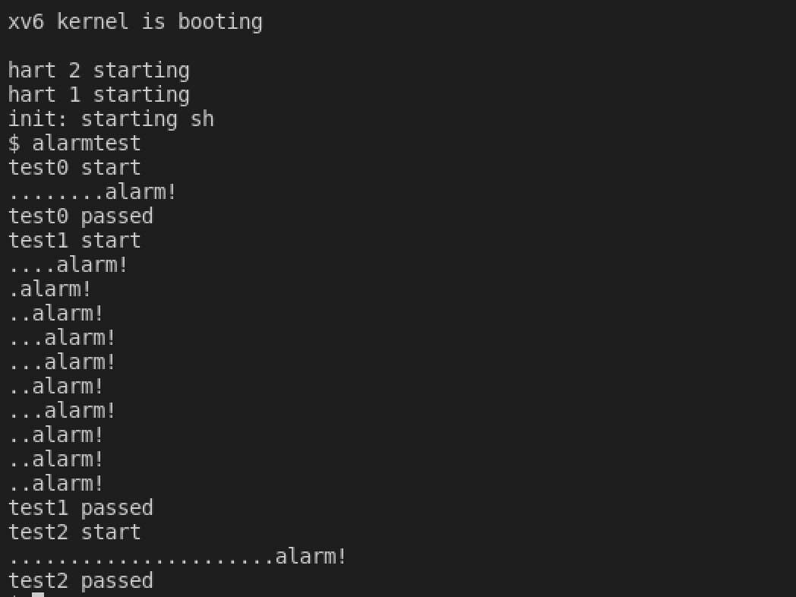

Lab3最终的测试结果如下

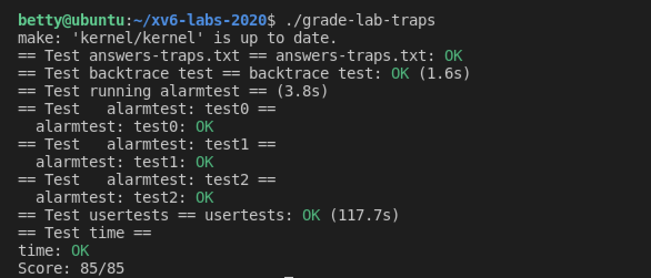

对所有Exercise进行总结。撰写时可以按照Exercise的顺序，也可按照个人具体的实验流程对Exercise进行适当的拆分与合并，但要求结构清晰。

具有Lab实现细节描述、代码截图以及测试（运行make grade）截图等。

总体上，实验报告应简明扼要，字数不宜过多，不得抄袭。

## 内容二：遇到的困难以及收获

1. Lab1

在第一个Lab中主要的困难是对于系统调用具体实现的不熟悉，加上内核代码体量较大，因此理解起来比较困难，但是根据官方的指南逐个文件修改，做完第一个trace函数之后，重新梳理了一遍系统调用的顺序，做第二个的时候就明了很多了。

1. Lab3

最开始切换branch的时候遇到了因为没有commit而不能直接切换的问题（从Lab0到Lab1的时候没碰到），查阅了一些资料觉得需要保留之前的一些修改，所以采用的stash和stash pop的方法。但是写完backtrace函数后发现不能运行，因为切换分支的时候覆盖了MakeFile文件中对Lab1设置的命令，而一些文件例如sysinfo.h没有了，所以要手动删掉多余的文件，后来才意识到应该之前直接commit让它覆盖/删除掉不需要的文件，这里折腾了比较久。

在backtrace的实现中，因为在取返回地址的时候没有弄清楚原本得到的只是地址所在的位置的指针，因此打印出来的地址在addr2line中一直不对，也卡了很久。完成试验后对于trap的寄存器的存储过程以及其中重要的一些量的替换（例如trapframe->epc）以及为什么最终的实现可以完成我们以前宏观看到的那种效果有了更多原理上的了解。

简要描述自己在实现Lab中遇到的难题和解决方法，以及在Lab实现中的收获与感想。内容要具体，按实际情况撰写。

## 内容三：对课程或Lab的意见和建议

可以增加一些小问题上的提示，比如说做完之后要commit。有些同学在看到中文的guide之后就不太看英文的，但是原本的英文guide其实要详细很多，纠结在中文的guide上容易浪费时间，也许可以完善一下中文的guide或者在上面注释让大家去原本的guide上查看更多详细的步骤。

## 内容四：参考文献

列出参考的文章或者网址等。

注意：在实习报告完成后，请同学们记得在目录部分按右键更新域。